

**Introducción**

El ser humano es el transcurso de su desarrollo tuvo la necesidad de delimitar terrenos para el cultivo, ya que era su fuente de trabajo. Para realizar estas divisiones utilizó algunas formas poligonales, como el rectángulo, el cuadrado y también el triángulo.

Etimológicamente: polígono esta formado por los vocablos griegos:

**POLI = varios, muchos**

**GONO = ángulos**

Entonces podemos entender que la palabra Polígono significa “varios ángulos”.

**POLÍGONO**

Es una figura geométrica que se obtiene al intersectar por sus extremos tres o más segmentos no colineales pero sí coplanares.

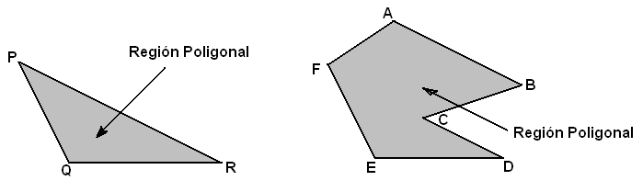

**ELEMENTOS**

Un polígono es una poligonal cerrada de modo que no existen dos lados que se corten.

En polígono se distinguen los siguientes elementos:

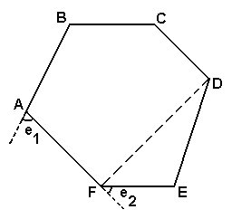

* Vértices : A, B, C, D, .......

* Lados : AB , BC, .......

* ∠s Interiores : ∠A , ∠B , ∠C , ......

* ∠s Exteriores : e1 , e2 , ............

* Diagonal : FD

**CLASIFICACIÓN DE LOS POLÍGONOS**

1) Por el número de lados

|  |  |
| --- | --- |
| **# Lados** | **Nombre** |
| 3 |  |
| 4 |  |
| 5 |  |
| 6 |  |
| 7 |  |
| 8 |  |
| 9 |  |
| 10 |  |
| 11 |  |
| 12 |  |
| 15 |  |
| 20 |  |

Aplicaciones:

🞾 Dibujar un polígono de 6 lados

🞾 Dibujar un pentágono

🞾 Dibujar un pentadecágono

2) De acuerdo con la medida de sus elementos (ángulos y lados) los polígonos pueden ser:

1. Poligono Convexo

……………………………………………………………………….

……………………………………………………………………….

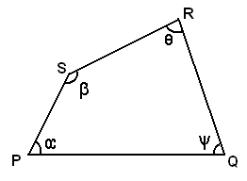

Si: 0º < α , β , θ , ψ < 180º

1. Poligono Concavo

……………………………………………………………………….

……………………………………………………………………….

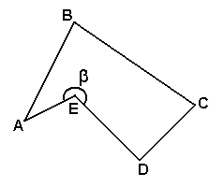

Si: 180º < β < 360º

1. Polígono Equilatero

……………………………………………………………………….

……………………………………………………………………….

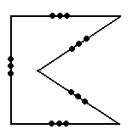

1. Polígono Equiángulo

……………………………………………………………………….

……………………………………………………………………….

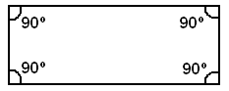

1. Polígono Regular

……………………………………………………………………….

……………………………………………………………………….

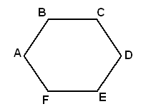

1. Polígono Irregular

……………………………………………………………………….

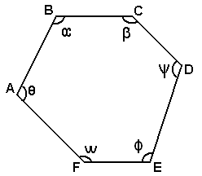

PROPIEDADES Y FÓRMULAS

01.- En todo polígono: El número de lados es igual al número de vértices y el número de Ángulos internos.

Aplicaciónes:

1. Completar, según el gráfico:

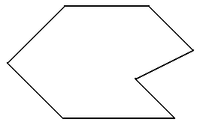

Nro: de lados: . . . . .

Nro: de vértices: . . . . .

Nro: de ∢ internos: . . . . .

1. Completar de acuerdo al gráfico:

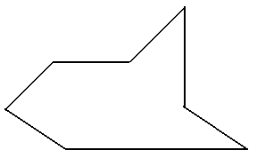

Nro. de lados: . . . . . .

Nro: de vértices: . . . . .

Nro: de ∢internos: . . . . .

1. Completar de acuerdo al gráfico:

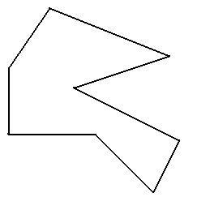

Nro: de lados: . . . . .

Nro: de vértices: . . . .

Nro: de ∢internos: . . . .

02.- En todo polígono de “n” lados, desde cada vértice se puede trazar (n – 3) diagonales. El número total de diagonales de un polígono es:



Aplicaciones:

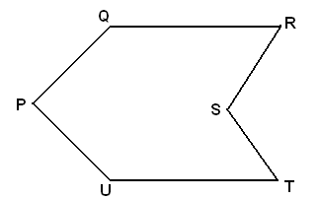a. ¿Cuánto diagonales se pueden trazar desde un vértice del polígono?

Rpta: . . . . .

b. Calcular el número total de diagonales de un icoságono.

Solución: . . . . .

1. ¿Cuántas diagonales se pueden trazar desde un vértice de un dodecágono?

Solución: . . . . . . .

1. Calcular el número total de diagonales del polígono:

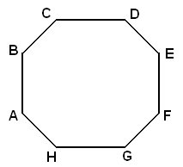

Rpta: . . . .

3. La suma de los ángulos internos de un polígono:



Aplicaciones:

1. Calcular la suma de los ángulos interiores de un dodecágono.

Rpta: . . . .

1. Calcular la suma de los ángulos interiores del polígono:

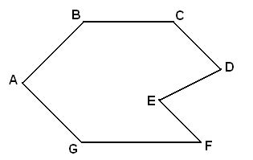

Rpta: . . . . .

1. Calcular la suma de los ángulos interiores de un octógono.

Solución:

4. En los polígonos equiángulos cada ángulo interior mide:



Aplicaciones:

1. Calcular la medida de un ángulo interno de un dodecagono regular.

Rpta: . . . . . . .

1. Hallar la medida de un ángulo interno de un nonágono regular.

Rpta: . . . .

1. Calcular la medida de un ángulo interno de un exágono regular.

Rpta: . . . . .

5. En todo polígono convexo las medidas de los ángulos exteriores, uno por vértice, suman 360º.





6. Cada ángulo exterior mide:



Aplicaciones:

1. Calcular la medida de un ángulo exterior de un decágono regular.

Rpta: . . . .

1. 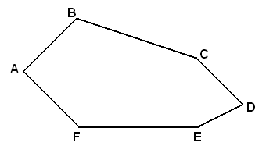Calcular la medida de un ángulo exterior del polígono:

Rpta: . . . .

1. Hallar la medida de un ángulo exterior de un icoságono regular.

Rpta: . . . . . .

7. La medida de un ángulo central de un polígono es:



Aplicaciones:

1. Hallar la medida de un ángulo central de un pentágono.

Rpta: . . . .

1. Calcular la medida del ángulo mostrado.

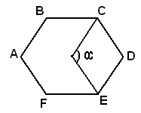

Rpta: . . . . . .

1. Calcular la medida de un ángulo central de un polígono regular de 30 lados.

Rpta: . . . . .

PROBLEMAS PROPUESTOS

1. Calcular la suma de las medidas de los ángulos interiores de un:

a) triángulo g) Undecágono

b) Cuadrilátero h) Dodecágono

c) Pentágono i) Nonágono

d) Exágono j) Decágono

e) Octógono k) Icoságono

f) Heptágono l) Pentadecágono

1. Calcular el número total de diagonales de un:

a) Triángulo g) Decágono

b) Cuadrilátero h) Nonágono

c) Pentágono i) Exágono

d) Icoságono j) Heptágono

e) Pentadecágono k) Undecágono

f) Octogono l) Dodecágono

1. Indicar si el polígono es convexo o no convexo.
2. b)

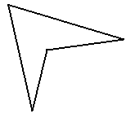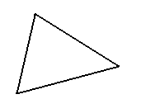

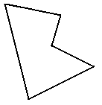

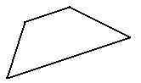c. d)

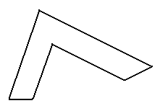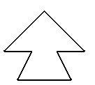e) f)

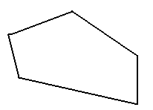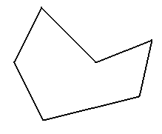

1. h)

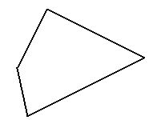

1. i)

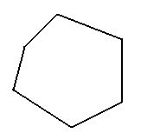

j) k)

1. 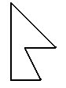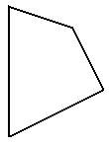m)
2. 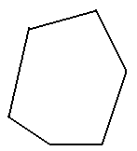o)

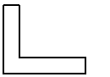

PROBLEMAS PROPUESTOS

1. Dados los polígonos, completa el cuadro correspondiente:

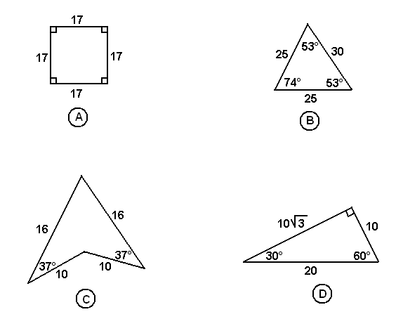

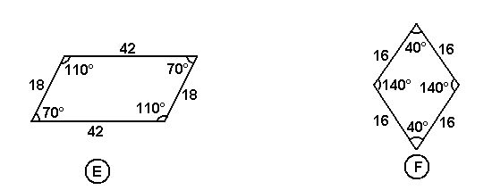

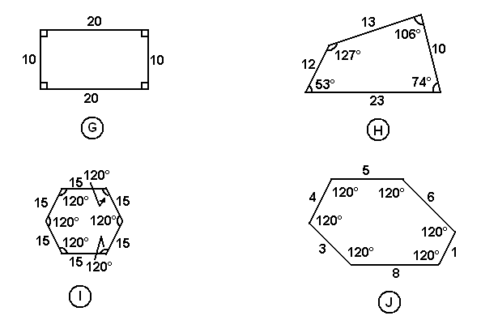

|  |  |  |  |  |  |  |  |  |  |  |  |
| --- | --- | --- | --- | --- | --- | --- | --- | --- | --- | --- | --- |
| FIGURA | A | B | C | D | E | F | G | H | I | J | K |
| N° de lados |  |  |  |  |  |  |  |  |  |  |  |
| N° ∠s i |  |  |  |  |  |  |  |  |  |  |  |
| N° de Diag. |  |  |  |  |  |  |  |  |  |  |  |
| Perímetro |  |  |  |  |  |  |  |  |  |  |  |
| ¿Es convexo? |  |  |  |  |  |  |  |  |  |  |  |
| ¿Es cóncavo? |  |  |  |  |  |  |  |  |  |  |  |
| ¿Es equilátero? |  |  |  |  |  |  |  |  |  |  |  |
| ¿Es equiángulo? |  |  |  |  |  |  |  |  |  |  |  |
| ¿Es regular? |  |  |  |  |  |  |  |  |  |  |  |

**PRACTICA**

01.- Dibujar un pentágono no convexo.

02.- Dibujar un pentágono convexo.

03.- Dibujar un triángulo no convexo.

04.- Dibujar un triángulo convexo.

05.- Dibujar un cuadrilátero cóncavo.

06.- Dibujar un cuadrilátero convexo.

07.- Dibujar un exágono convexo.

08.- Dibujar un exágono no covexo.

09.- Dibujar un heptagono convexo y no convexo.

10.- Dibujar un octógono convexo y no convexo.

11.- Dibujar un nonágono convexo y no convexo.

12.- Dibujar un decágono cóncavo.

13.- Dibujar un decágono convexo.

14.- Dibujar un pentadecágono cóncavo y convexo.

15.- Dibujar un icoságono cóncavo y convexo.

16.- Calcular el total de diagonales y suma de las medidas de sus ángulos interiores de un:

a) Triángulo j) Dodecágono

b) Cuadrilátero k) Tridecágono

c) Pentágono l) Tetradecágono

d) Exágono m) Pentadecágono

e) Heptágono n) Exadecágono

f) Octógono o) Heptadecágono

g) Nonágono p) Octodecágono

h) Decágono q) Nonadecágono

i) Undecágono r) Icoságono

**POLIGONOS REGULARES I**

Construir usando regla y transportador:

01.- Un triángulo equilátero de lado 9cm.

02.- Un cuadrado de lado 8cm.

03.- Un triángulo equilátero de lado 6cm.

04.- Un cuadrado de lado 6cm.

05.- Un pentágono regular de lado 9cm.

06.- Un pentágono regular de lado 6cm.

07.- Un exágono regular de lado 5cm.

08.- Un exágono regular de lado 7cm.

09.- Un octógono regular lde lado 5cm.

10.- Un octógono regular de lado 5cm.

11.- Un nonágono regular de lado 4cm.

12.- Un decágono regular de lado 4cm.

13.- Un dodecágono regular de lado 3cm.

14.- Un pentadecágono regular lde lado 3cm.

15.- Un icoságono regular de lado 2cm.

**POLIGONOS REGULARES II**

Construir usando regla, compás y transportador:

01.- Un triángulo equilátero inscrito en una circunferencia de radio 6cm.

02.- Un cuadrado inscrito en una circunferencia de radio 6cm.

03.- Un pentágono regular inscrito en una circunferencia de diámetro 12cm.

04.- Un exágono regular inscrito en una circunferencia de radio 5cm.

05.- Un pentágono regular inscrito en una circunferencia de radio 5cm.

06.- Un exágono regular inscrito en una circunferencia de radio 7cm.

07.- Un octógono regular inscrito en una circunferencia de diámetro 10cm.

08.- Un nonágono regular inscrito en una circunferencia de radio 6cm.

09.- Un decágono regular inscrito en una circunferencia de radio 7cm.

10.- Un dodecágono regular inscrito en una circunferencia de diámetro 14cm.

11.- Un pentágono regular inscrito en una circunferencia de radio 7cm.

12.- Un octodecágono regular inscrito en una circunferencia de radio 7cm.

13.- Un icoságono regular inscrito en una circunferencia de radio 7cm.

1. Calcular la suma de las medidas de los ángulos internos de un pentágono convexo.
2. Calcular la suma de las medidas de los ángulos internos de un octágono convexo.
3. Calcular el número total de diagonales de un decágono regular.
4. ¿En qué polígono regular se cumple que el número de lados es la mitad del número de diagonales?
5. Calcular el número de lados de un polígono regular en el cual su número total de diagonales es igual a 7 veces su número de lados.
6. ¿Cuánto mide cada ángulo interior de un hexágono regular?
7. ¿En qué polígono regular se cumple que su ángulo exterior mide 24º?
8. ¿Cuál es el polígono regular cuyo ángulo interior mide 150º?
9. ¿Cuántos lados tiene aquel polígono donde se pueden trazar 20 diagonales?
10. En un pentágono convexo tres de sus ángulos miden 120º cada uno y los otros dos son congruentes. Calcular uno de ellos.
11. Calcular la suma de las medidas de los ángulos internos de un polígono convexo de 18 lados.
12. ¿Qué polígono tiene tantas diagonales como lados?
13. En un polígono regular, el doble del número de diagonales es igual al quíntuplo del número de lados. Calcular la medida de un ángulo interior.
14. ¿Cuánto mide un ángulo interior de un polígono de 18 lados?.
15. ¿Cuál es el polígono convexo que tiene 119 diagonales? Dar el número de lados.
16. Calcular el número de lados de un polígono regular convexo, cuyo número total de diagonales es 54.
17. Calcular la medida de un ángulo exterior de un polígono regular de 24 lados.
18. Calcular el perímetro de un polígono regular cuyo lado mide 7 cm, si la medida de su ángulo interior es el triple de la medida de su ángulo exterior.
19. Calcular el número de diagonales de un polígono regular, sabiendo que el cuadrado de la medida de su ángulo exterior equivale a 9 veces la medida de su ángulo interior.
20. En la figura ABCDE Y EFCMN son pentágonos regulares. Calcular m∢FED
21. . 